**Project Lab BI Group P**

Hanief Utama, Haryo Baskoro, Aditya Arie W., Jamaluddin Tuankotta

**E-Commerce Dashboard**

**02 Oktober 2022**

Link Github: git@github.com:ariewjy/project-lab-bi-2-group-p.git

# LATAR BELAKANG MASALAH

Berdasarkan berita pada portal [KataData](https://katadata.co.id/ariayudhistira/infografik/61b945392d739/peta-persaingan-e-commerce-di-indonesia), peta persaingan perusahaan *E-Commerce* dilihat dengan tingginya jumlah pengunjung bulanan. Dari jumlah pengunjung bulanan dapat tergambar *market share* dan *active user* masing-masing *E-Commerce*.

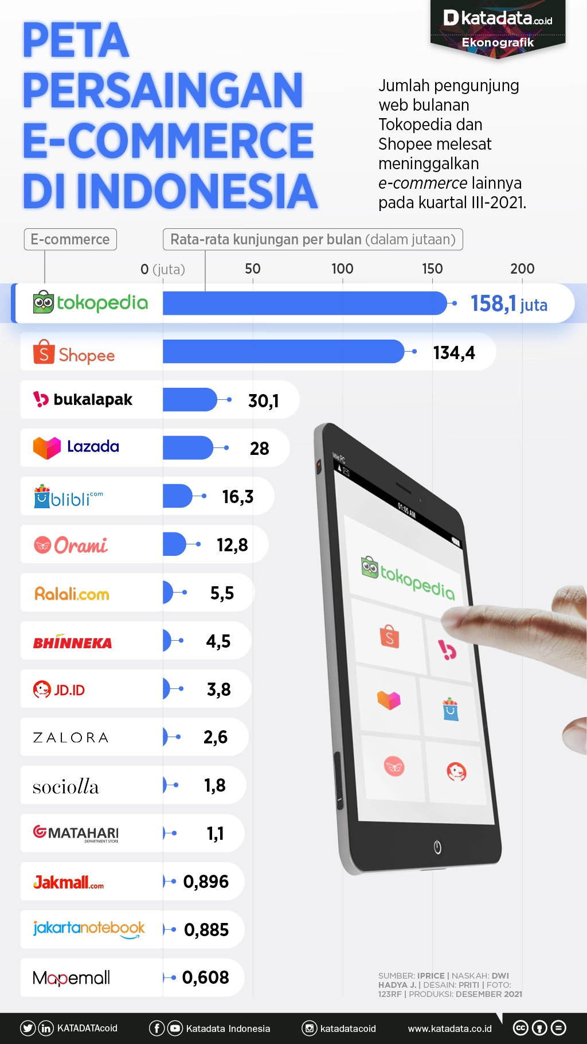

Sebagai pendatang baru, Perusahaan X mempunyai visi untuk menjadi *platform e-commerce* terpercaya dengan kualitas produk dan layanan pelanggan terbaik, serta didukung dengan teknologi yang menghubungkan pelanggan dengan penjual.

Untuk dapat bergabung dalam peta persaingan maka Perusahan X menetapkan tujuan yaitu untuk mendapatkan setidaknya 10% *market share* dan meningkatkan *active user* mereka di Indonesia melalui pendekatan berbasis data.

Untuk memantau tercapainya tujuan tersebut perlu dibuat metrik sehingga kondisi perkembangan perusahaan dari waktu ke waktu dapat dianalisis lalu dijadikan *insight* bagi masing-masing persona untuk mengambil keputusan. Tujuan tersebut dibagi menjadi beberapa KPI (*Key Performance Index*), yaitu:

1. *Sales*, untuk memantau data penjualan produk, tingkat kepuasan pelanggan, dan service level agreement.
2. *Marketing*, kondisi peningkatan dan penurunan jumlah pelanggan, serta segmen pelanggan.
3. *Business Development*, efektivitas halaman web saat ini dan eksperimen halaman web yang baru

# TUJUAN MASALAH

Berdasarkan pada latar belakang masalah, ada beberapa aspek yang harus dijawab oleh produk *dashboard* ini, yaitu memantau kondisi peningkatan dan penurunan jumlah pelanggan serta segmen pelanggan. Data tersebut digunakan untuk meningkatkan penjualan dan keputusan perubahan halaman *web* yang digunakan. Sehingga pada akhirnya dapat meningkatkan *market share* dan *active user* dari perusahaan X.

Oleh karena itu, solusi yang diajukan untuk mengatasi permasalahan adalah:

1. Membuat *dashboard* untuk mengukur bisnis Perusahaan X.
2. Menampilkan data yang menunjukkan terkait 3 fungsi utama bisnis (*sales, marketing, business development*) dalam *e-commerce*.
3. *Dashboard* harus menyediakan metrik dari setiap fungsi utama bisnis.
4. Memberikan insight bagi user dashboard tersebut.

Pembuatan dashboard tentunya mempertimbangkan persona sebagai pengguna sehari-hari. Ada tiga persona e-commerce dashboard, yakni:

1. Level Direksi

* Aktivitas Harian: Jadwal padat, hanya dapat melihat dashboard 10-15 Menit per hari.
* Tugasnya untuk mengelola aktivitas bisnis di perusahaan X dan menentukan arah atau peta jalan berdasarkan data.

1. Level Manajerial
   * Aktivitas Harian: Jadwal padat, hanya dapat melihat dashboard 30-40 menit per hari.
   * Tugasnya menganalisis ide yang diajukan dan membuat penjelasan tentang kondisi bisnis.
2. Level Staf
   * Aktivitas Harian: Jadwal sedang, dapat melihat dashboard lebih dari satu jam sehari.
   * Tugasnya membuat ide proposal kepada supervisor berdasarkan data dashboard.

# PROSES PENGERJAAN

## Pengumpulan Data

Untuk membuat *dashboard e-commerce* perusahaan X, dibutuhkan dataset sebagai berikut:

1. [Data marketing](https://drive.google.com/drive/folders/1zDGgc7OmBccFg-ENPjeeRPCZ1fX6X-so?usp=sharing), yang memuat data pelanggan terkait tanggal pendaftaran, tahun lahir, status perkawinan, tingkat pendidikan, pendapatan, aktivitas pembelian terakhir, jumlah dan produk pembelian, jumlah kunjungan pada halaman web sebulan terakhir, jumlah pembelian melalui halaman web, dan jumlah pembelian yang dilakukan setelah menerima iklan.
2. [Data business development](https://drive.google.com/drive/folders/1eUI8J0IrjBDKKz-7OGp75uuX3_AdL7hU?usp=sharing), yang memuat daftar sampel pelanggan, catatan waktu ketika A/B testing diambil, grup treatment dan kontrol, halaman web yang lama dan baru, informasi konversi pelanggan yang terpengaruh dan yang tidak terpengaruh.
3. [Data sales](https://docs.google.com/document/d/1v33dd7tNS6pYoUXp32GO1YyW1LpxuvDMuFJmKOYJdsY/edit), yang terbagi menjadi [6 bagian](https://drive.google.com/drive/folders/1xql56CMrIKNppRjQOF61wNKTPmTMr46z?usp=sharing), yaitu:
   1. olist_orders_dataset yang berisi pengidentifikasi unik suatu pesanan, pengidentifikasi unik seorang pelanggan, status pesanan, tampilan catatan waktu pembelian, tampilan catatan waktu persetujuan pembelian, catatan waktu pesanan untuk diambil rekanan kurir, catatan waktu perkiraan tanggal kurir mengirim pesanan sampai ke pelanggan, catatan waktu perkiraan tanggal sebenarnya pesanan diterima oleh pelanggan.
   2. olist_customers_dataset yang berisi pengidentifikasi unik masing-masing pelanggan, pengidentifikasi unik setiap pesanan masing-masing pelanggan, kode pos pelanggan, kota pelanggan, dan negara bagian pelanggan.
   3. olist_sellers_dataset yang berisi pengidentifikasi unik dari penjual, kode pos penjual, kota penjual, dan negara bagian penjual.
   4. olist_order_items_dataset yang berisi pengidentifikasi unik dari pesanan, jumlah barang dalam suatu pesanan yang dibeli oleh pelanggan, pengidentifikasi unik dari masing-masing produk, pengidentifikasi unik dari penjual, batas waktu pengiriman masing-masing pesanan untuk dipersiapkan sebelum diambil oleh rekanan kurir, harga barang, dan ongkos kirim.
   5. olist_product_dataset yang berisi pengidentifikasi unik masing-masing produk dan kategori produk dalam bahasa portugis.
   6. olist_order_review_dataset yang berisi pengidentifikasi unik masing-masing review, pengidentifikasi unik masing-masing pesanan, angka skor dari 1 hingga 5 yang diberikan pelanggan terhadap kepuasan layanan, tampilan catatan waktu review dibuat, dan tampilan catatan waktu tanggapan review dibuat.

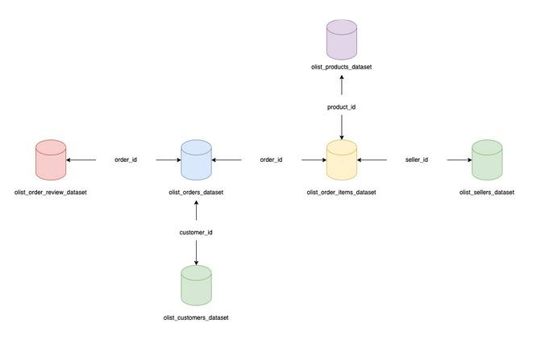

## Exploratory Data Analysis (EDA)

Setiap data dicek dan dilakukan exploratory data analysis (EDA) untuk merapihkan data, melakukan wrangling yang dibutuhkan. Beberapa EDA dan Data Wrangling yang dilakukan adalah sebagai berikut:

1. Melakukan data cleaning pada masing-masing dataset sehingga siap untuk dianalisis.

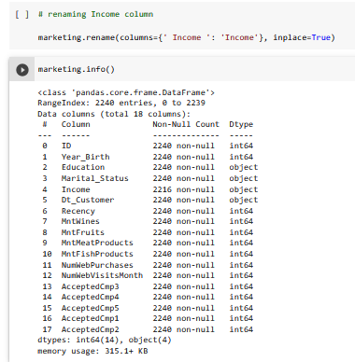

1. Melakukan *grouping* pada data marketing untuk melihat segmen pelanggan sehingga terlihat kecenderungan masing-masing kelompok berdasarkan usia, status perkawinan, dan tingkat pendidikan.

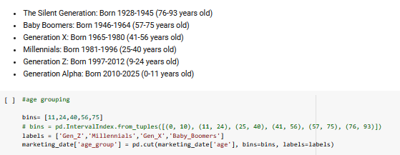

1. Menerjemahkan kolom kategori produk dalam bahasa portugis ke bahasa inggris agar lebih mudah dipahami dan dianalisis.

Penjelasan dan proses EDA lebih detail dapat ditemukan dalam repository github.

## User Flow

Proses user dijabarkan dengan akses utama ke dashboard, kemudian melakukan pemilihan kegiatan utama bisnis seperti sales/marketing/business development. User juga kemudian dapat melakukan filtering berdasarkan bulan dan tahun, serta melihat metrik-metrik relevan. Figma dapat dilihat di [sini.](https://www.figma.com/file/g0rQrKsrfsAWHgy0FSI0XF/Wireframe)

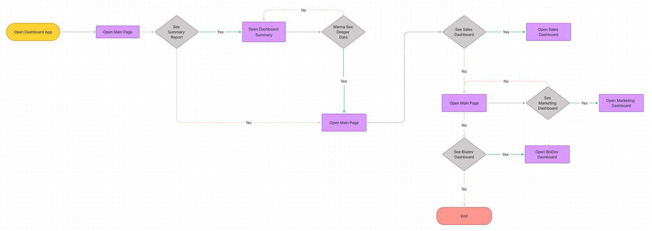

## Lo-Fi Vs Hi-Fi Prototype

Prototype dashboard berupa chart dan diagram yang ingin ditampilkan sebagai komponen utama dashboard. Berikut merupakan tampilan yang ada pada [Figma](https://www.figma.com/file/DQSYbEKIYzM3zH9khwULfx/Lofi-Hifi-PLBI2?node-id=0%3A1).

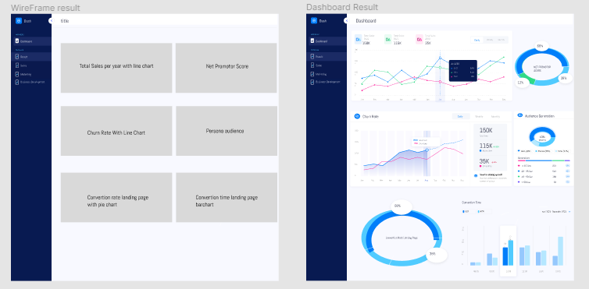

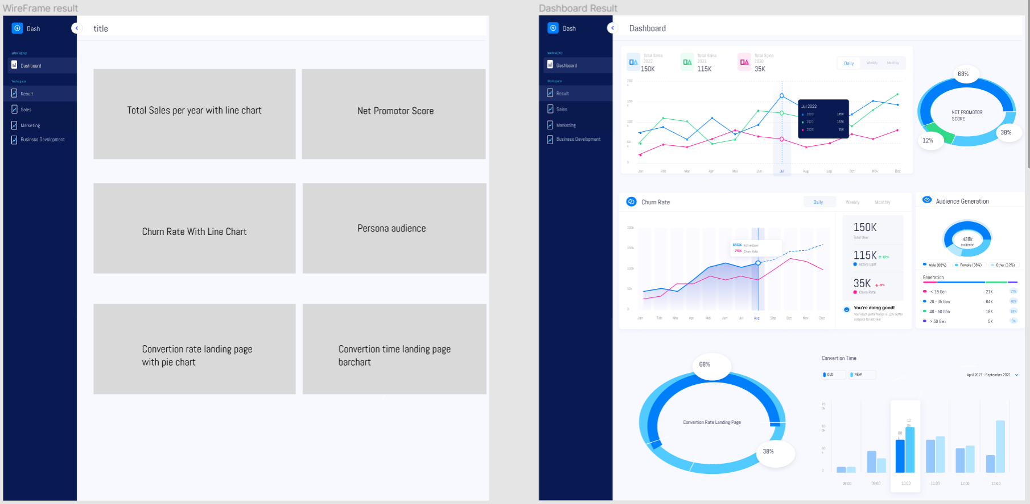

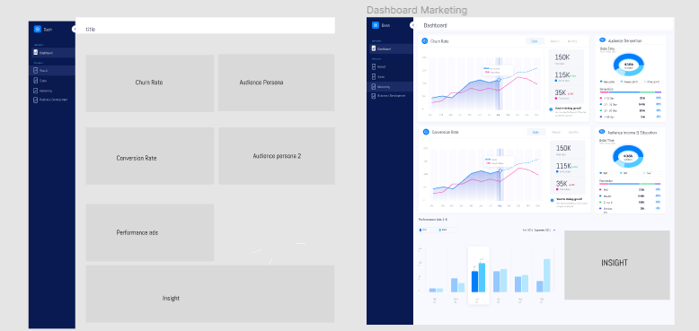

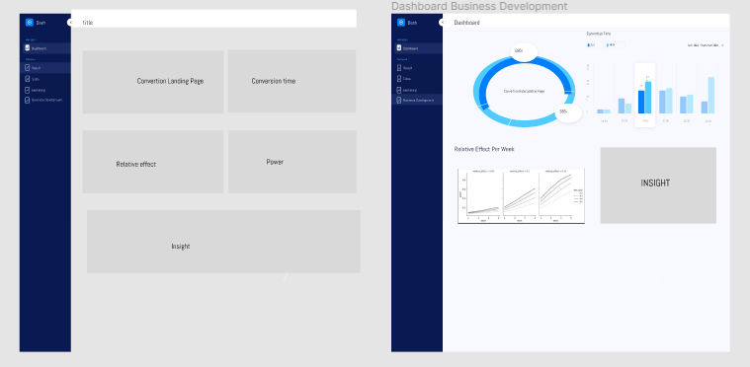

# MVP Demo

Pada dasarnya E-Commerce Dashboard ini terdiri dari 4 komponen utama, yaitu Dashboard Result yang berfungsi juga sebagai Home Dashboard, Sales Dashboard, Marketing Dashboard, dan Biz Dev Dashboard. Link Tableau dapat dilihat di [sini](https://public.tableau.com/views/ECommerceDashboard_16645523895610/HomeDashboard?:language=en-US&:display_count=n&:origin=viz_share_link&:device=desktop).

## Result/Home Dashboard

Pada Result/Home Dashboard yang digunakan oleh Level Direksi (C-Level) terdapat beberapa metrik yaitu:

* Sales, untuk memantau jumlah penjualan per bulan.
* Net Promoter Score yang berfungsi untuk melihat tingkat kepuasan pelanggan.
* Churn rate yang berfungsi untuk melihat kenaikan atau penurunan jumlah pelanggan yang berhenti menggunakan layanan E-Commerce.
* Audience Generation, untuk melihat kecenderungan segmen berdasarkan kelompok usia.
* Landing Page Conversion rate dan Conversion Time, untuk melihat efektivitas halaman web.

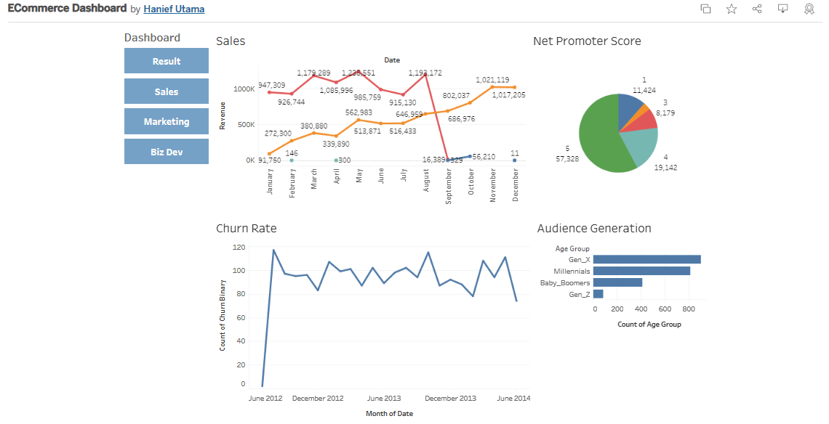

## Sales Dashboard

Pada Sales Dashboard terdapat beberapa metrik, yaitu:

* Monthly Sales, untuk memantau jumlah penjualan per bulan dan per tahun.
* Net Promoter Score, yang berfungsi untuk melihat tingkat kepuasan pelanggan.
* Top Category Monthly Total Product, untuk menampilkan data penjualan produk yang paling laku berdasarkan bulan dan tahun.
* Top Seller, untuk menampilkan data penjual yang paling sering melakukan penjualan berdasarkan kota penjual.
* ETA vs ATA per product, untuk menampilkan tercapainya waktu yang dijanjikan oleh rekanan kurir dengan waktu sebenarnya pesanan barang sampai pada pelanggan.
* Filter pada Product Category Name, untuk melihat produk tertentu yang terhubung dengan metrik lainnya.

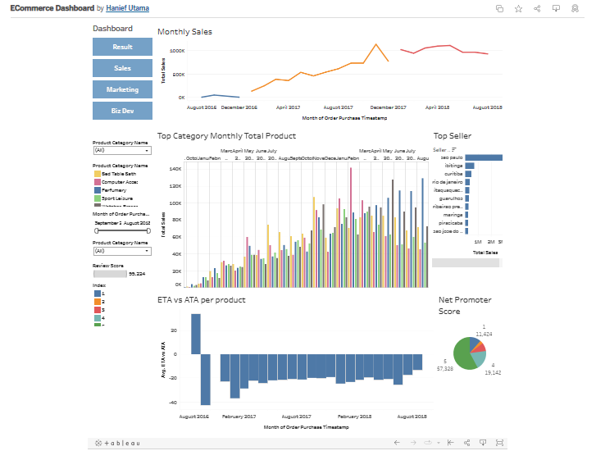

## Marketing Dashboard

Pada Marketing Dashboard terdapat beberapa metrik, yaitu:

* Churn rate yang berfungsi untuk melihat kenaikan atau penurunan jumlah pelanggan yang berhenti menggunakan layanan E-Commerce.
* Conversion rate, untuk melihat jumlah pengguna web yang terpengaruh melakukan pembelian karena iklan berdasarkan waktu bulan dan tahun.
* Audience Generation, untuk melihat kecenderungan segmen berdasarkan kelompok usia.
* Audience Marital Status, untuk melihat kecenderungan segmen berdasarkan status perkawinan.
* Audience Education, untuk melihat kecenderungan segmen berdasarkan tingkat pendidikan.

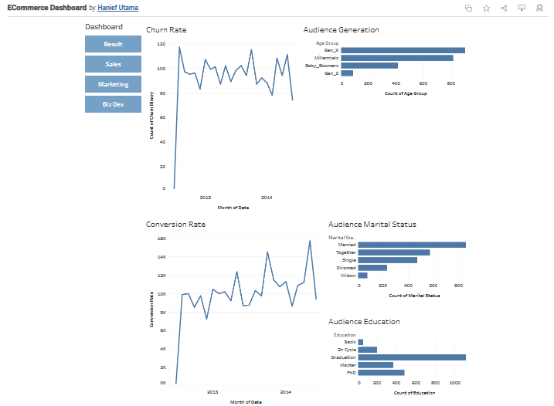

## Biz Dev Dashboard

Pada Sales Dashboard terdapat beberapa metrik, yaitu:

* Landing Page Conversion rate dan Conversion Time, untuk melihat efektivitas halaman web.

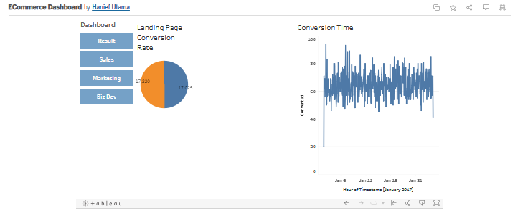

# ANALISIS & KESIMPULAN

Berdasarkan pada dashboard di atas, beberapa KPI sudah dapat tercapai, yang dijabarkan sebagai berikut:

1. Kondisi perkembangan penjualan produk dapat dilihat melalui metrik Monthly Sales, Top Category Monthly Total Product, dan Top Seller. Sedangkan untuk memantau tingkat kepuasan pelanggan menggunakan Net Promoter Score. Sementara untuk mengukur service level agreement menggunakan metrik ETA vs ATA per product.
2. Kondisi peningkatan dan penurunan jumlah pelanggan dapat dipantau melalui metrik churn rate. Ketika terjadi penurunan, Tim Marketing akan melihat segmen untuk melakukan penawaran iklan yang tepat berdasarkan metrik audience Generation, Marital Status, dan Education.
3. Kondisi efektifitas halaman web saat ini dapat dilihat menggunakan metrik Landing Page Conversion rate dan Conversion Time.

Dengan tercapainya KPI diatas maka akan memudahkan tercapainya tujuan perusahaan X untuk mendapatkan 10% *market share* dan meningkatkan *active user*.